Упражнения для волейболистов
Прыжки
Вначале изучаются прыжки с места, а потом и с разбега, толкаясь двумя ногами.
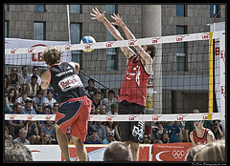Для изучения прыжков в волейболе рекомендуется выполнять приблизительно такие упражнения:
- Многократные подскоки, акцентируя свое внимание на высоту прыжка.
- Прыжки с места в обе стороны с поворотом от 90 до 360 градусов.
Для изучения техники прыжка с разбега, хорошо освоив объяснения и показы техники, следует выполнять первые упражнения с одного, затем с двух, трех шагов разбега.
Примерные упражнения:
Упражнения №1. Прыжок с разбега (2-3 шага).
Упражнения №2. То же, но по слуховому и зрительному сигналам.
Упражнения №3. Выставить одну ногу вперед (стопорящий шаг) и, приставив другую, совершить прыжок вверх.

Упражнения №4. Шаг, стопорящий шаг, приставить ногу и совершить прыжок вверх (прыжок с двух шагов).
Далее выполняются прыжки с касанием ориентиров (баскетбольного кольца, подвесных мячей, кольца и т.п.).
Для совершенствования техники прыжок в волейболе, волейболистам подбираются упражнения, направленные на развитие прыгучести (перейти к упражнениям), а также включающие прыжки как целостное движение в сочетании с нападающими ударами, блокированием.
При начальном обучении техники прыжков нужно следить за активным отталкиванием от площадки без задержи и активным движением рук, способствующим высокому прыжку.
При выполнении прыжков с разбега часто встречаются ошибки:
- Нет стопорящего шага, из-за чего происходит поступательное движение вперед (недостаточно вертикальный взлет).
- Перед прыжком волейболист останавливается, нарушая слитность движения.
- Игрок пассивно выносит руки во время отталкивания либо совсем не делает ими нужных движений.
- Перед выталкиванием ноги ставятся на площадку не с пятки, а с носка.
Ошибки устраняются при помощи индивидуальных указаний. Помимо того, используются специальные упражнения, создаются упрощенные условия.
Особое внимание в прыжках следует уделить приземлению. Приземлившись на слегка согнутые ноги, волейболист должен быть готов выполнить любой технический прием. Воспитанию навыков правильного приземления способствуют специальные указания и правильно подобранные упражнения:
Упражнения №1. Прыжки в глубину с гимнастической скамейки.
Упражнения №2. Прыжки с места, следя за приземлением.
Упражнения №3. Прыжки с подкидного мостика с дальнейшим прыжком вверх и точным приземлением.

УПРАЖНЕНИЯ ДЛЯ НОГ
- Приседания, выпрыгивания со штангой на одной или двух ногах с весами, упомянутыми выше.
- Быстрые шаги без отягощения вперед, назад, влево, вправо с отягощением 25 - 30 кг - от 30 с до 1 мин ( по 2 - 3 шага).
- Быстрые шаги без отягощения вперед, назад, влево, вправо с касанием земли рукой при каждой смене направления - 1 мин ( по 2 -3 шага).
- Те же шаги с касанием земли одной рукой и ведением мяча другой.
- Высокие старты на дистанцию 5 - 10 м по сигналу на время - в парах, тройках игроков, подобранных по весу, росту, скорости. Выполняется лицом вперед, затем спиной вперед.
- Низкие старты на дистанцию 5 - 10 м. Выполняется так же, как в упр 5, но с ведением мяча.
- Старты лицом или спиной вперед на дистанцию 5 - 10 м. Мяч находится на расстоянии 3 м от старта. Игрок должен взять мяч и вести его вперед. Можно выполнять в парах, тройках. Упражнение полезно для развития стартовой скорости.
- То же, что и упр. 7, на дистанцию 50 - 100 м - для развития двигательной скорости. Выполняется на время.
- Бег на дистанцию 30 - 40 м с высоким подниманием бедра, переходящий в ускорение на такую же дистанцию. Это же упр можно выполнять с мячом.
- Бег с касанием голенью ягодиц на дистанцию 30 - 40 м с переходом в ускорение на ту же дистанцию.
- Бег с подскоками попеременно на левой и правой ноге на 30 - 40 м с переходом в ускорение на ту же дистанцию, можно с мячом.
- Прыжки на 2 ногах вперед ( ноги вместе) на дистанцию 30 - 40 м с переходом в ускорение на ту же дистанцию. Можно выполнять с ведением мяча.
- Бег с выбрасыванием прямых ног вперед ( не сгибая колен) до 50 м с переходом в ускорение на ту же дистанцию. Можно выполнять с ведением мяча.
- Рывок на 15 - 40 - 60 м с вращением мяча вокруг корпуса, шеи.
- Быстрый бег с высокого старта с передачей мяча с руки на руку. Проводится как соревнование двух - трех игроков на время. Дистанция - до 50 м.
- То же, что в упр 15, с имитацией обманных движений.
- Передача мяча в парах во время скоростного бега. Один игрок бежит лицом вперед, другой спиной вперед.
- Скоростной бег лицом вперед двух игроков, удерживающих один мяч вытянутыми навстречу друг другу руками.
- Скоростной бег приставными шагами двух игроков лицом друг к другу, удерживающих два мяча на вытянутых руках. Дистанция - до 50 м.
- Скоростной бег центрового игрока спиной вперед с передачей ему 3 - 4 мячей игроками, которые двигаются лицом к нему, находясь на расстоянии 4 - 5 м . Дистанция - до 100 м.
- Максимально быстрый подъем и спуск по лестнице с учетом частоты движений. Проводится как соревнование двух - трех игроков на время - от 20 до 40 с.
- Скоростной бег с поворотами с одним или двумя мячами в соревновании двух игроков. Дистанция - от 30 до 50 м.
- То же, что и упр 22, но с ведением мяча и бросками по кольцу, в парах и командах.
- Командная эстафета с ведением мяча по легко - атлетическому стадиону на дистанции 100 м. Игроки должны передавать мяч из рук в руки после 100 метрового ускорения. В командах может быть 5 - 10 человек.
- Скоростные передачи мяча тремя игроками в три паса с броском мяча в кольцо 5 - 7 раз подряд.
- Скоростное ведение мяча от лицевой до штрафной линии, возвращение к щиту с набрасыванием мяча в кольцо. Затем ведение до центра и обратно, до противоположной штрафной и обратно. Проводится как соревнование двух игроков.
- То же, что и упр 27, но с ведением двух мячей.

УПРАЖНЕНИЕ ДЛЯ РУК.
- Ведение одного - двух мячей.
- Передачи двух - трех мячей у стены на время - 30 - 40 с.
- Отбивание или ловля двух - трех теннисных мячей, стоя спиной к стене на расстоянии 2 - 3 м.
- Передачи у стены правой руки с одновременным ведением левой руки.
- Жонглирование двумя - тремя теннисными мячами одной и двумя руками.
- Два игрока, лежа на животе на расстоянии 2 - 3 м друг от друга, передают один - два - три мяча на время 30 - 40 с. Проводится как соревнование между парами на количество передач.
- То же что и упр 6, но в положении сидя.
- Ведение 3 мячей на время.
- Дриблинг у стены на вытянутых руках двумя мячами на время 30 - 40 с. Проводится как соревнование на количество ударов мяча.
- Отбивание, ловля и передача 5 - 6 - 7 мячей в высоком темпе на время до 30 с.

Упражнения для растяжки.
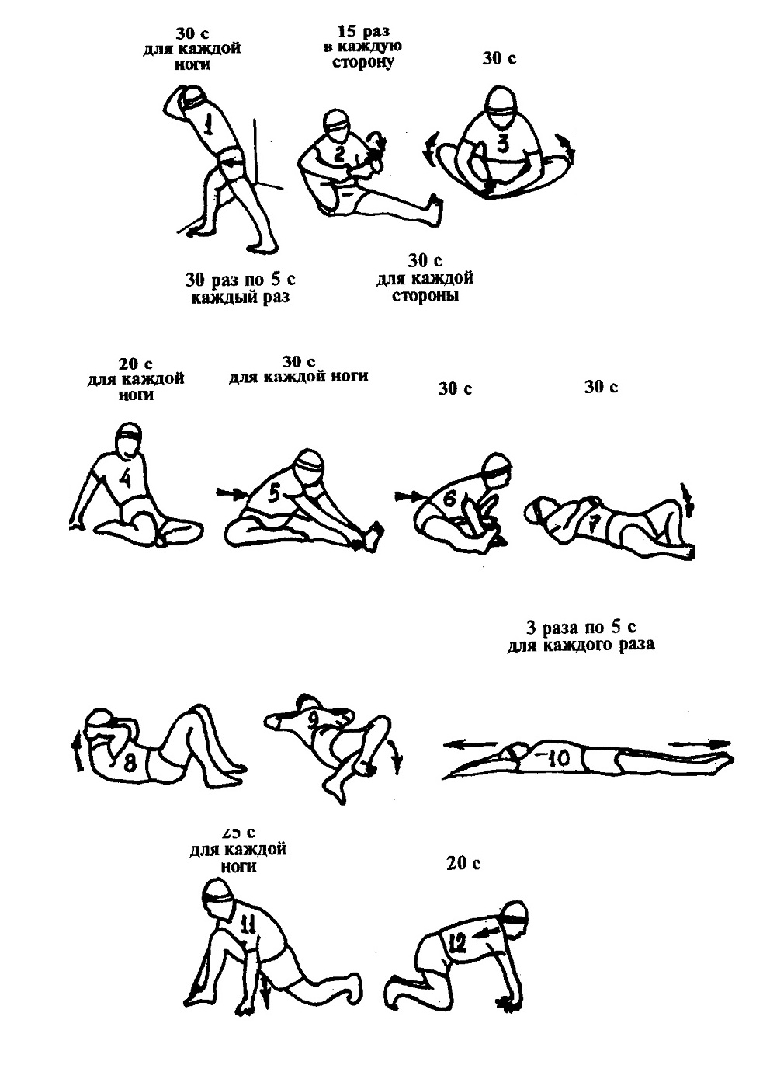
Подготовительные упражнения с набивным мячом при освоении верхней подачи: а — ловля в стойке волейболиста; б — бросок вперед-вверх; в — бросок назад
